Szk P. 8.2 Temat: Porównanie właściwości alkanów, alkenów i alkinów-podsumowanie i sprawdzenie wiadomości.- 16.04.2020 4 tydzień (6, 7, 16.04.2020)

Należy wykonać poniższy sprawdzian/test –umożliwia on powtórzenie i jednocześnie sprawdzenie wiadomości.

Odpowiedzi należy wysłać na adres [ewakor@interia.eu](mailto:ewakor@interia.eu) do końca kwietnia 2020

Można korzystać z wysłanych wcześniej na stronę szkoły materiałów: elementy podręcznika PDF, prezentacja- alkany, alkeny, alkiny a także z epodręczniki.pl zakładka Epodręczniki POK Szkoła ponadpodstawowa/materiał dla szkół ponadgimnazjalnych – chemia

https://epodreczniki.pl/a/weglowodory-nasycone---alkany/D19FInmrs https://epodreczniki.pl/a/weglowodory-o-wielokrotnych-wiazaniach-miedzy-atomami-wegla/DrJjWPXCE https://epodreczniki.pl/a/wegiel-i-jego-zwiazki-z-wodorem---podsumowanie/DpdVDk2jt ( jest tam większy zakres wiedzy podany ale podstawowe wiadomości dla szkoły podstawowej są)

Życzę miłej pracy, dużo zdrowia i przestrzegania zasad profilaktyki antywirusowej, której stawką może być nawet życie, dlatego uświadamiajmy też innych.

Test sprawdzający do działu Związki węgla z wodorem sem VIII,II –wersja

zmodyfikowana przez- E.K.Z- nauczyciela chemii , dostosowany do nauczania zdalnego w SZ P dla Dorosłych.

Na ocenę dopuszczającą należy wykonać poprawnie 5 zadań, na ocenę dostateczną 6-8 zadań

**Test sprawdzający**

1. **Wybierz stwierdzenie A, B oraz uzupełnienie nr 1 lub 2, tak aby zdanie było prawdziwe.**

|  |  |  |  |  |  |
| --- | --- | --- | --- | --- | --- |
| Ze wzrostem | **A.** | liczby atomów węgla  w cząsteczkach | węglowodorów | **1.** | Zmniejsza się ich lotność temperatura topnienia. |
| **B** | liczby atomów wodoru  w cząsteczkach | **2.** | wzrasta ich gęstość  i temperatura wrzenia |

1. **Wybierz z kolumny pierwszej (nr 1, 2, 3) i trzeciej (A, B, C) odpowiednie fragmenty, tak aby powstało zdanie prawdziwe.**

|  |  |  |  |  |
| --- | --- | --- | --- | --- |
| **1.** | Alkany | to węglowodory o wzorze ogólnym | **A.** | CnH2n |
| **2.** | Alkeny | **B.** | CnH2n-2 |
| **3.** | Alkiny | **C.** | CnH2n+2 |

1. **Zaznacz literę P, jeśli informacja jest prawdziwa, lub literę F – jeżeli jest fałszywa.**

|  |  |  |  |
| --- | --- | --- | --- |
| **1.** | Węgiel będący składnikiem węglowodorów jest zawsze czterowartościowy, czyli tworzy cztery wiązania. | **P** | **F** |
| **2.** | Homologiem etenu jest etyn. | **P** | **F** |
| **3.** | Butan to alken o 4 atomach węgla w cząsteczce. | **P** | **F** |

**4.Wybierz tę grupę związków gdzie występują tylko węglowodory, podkreśl węglowodory nienasycone.**

|  |  |
| --- | --- |
| **Grupa I** | kwas węglowy, butan, czad |
| **Grupa II** | acetylen, eten, metan |
| **Grupa III** | węglan wapnia, metan, tlenek węgla(II) |
| **Grupa IV** | czad, tlenek węgla(IV), acetylen |

**5.Korzysając z poniższej tabeli i wiedzy z poprzednich lekcji wybierz zdania prawdziwe ( 6 zdań poniżej)**

|  |  |  |
| --- | --- | --- |
| Nazwa | Stan skupienia | Inne |
| metan | gaz | **nie powoduje** zmiany barwy roztworu manganianu(VII) potasu |
| etylen | gaz | **powoduje** odbarwienie roztworu manganianu(VII) potasu |

**Spośród** poniższych zdań wybierz te, które są prawdziwe Metan jest gazem.

1. Metan nie powoduje odbarwienia roztworu bromu ( nie reaguje z nim ).
2. Wszystkie węglowodory są palne.
3. Etylen jest gazem, który powoduje odbarwienie roztworu manganianu(VII) potasu
4. Metan jest stosowany jako paliwo w kuchenkach gazowych.
5. Metan i etylen można rozróżnić stosując fioletowy roztwór manganianu(VII) potasu i patrząc cz ulega odbarwieniu ( traci barwę)
6. Reakcja etylenu z bromem Br2 jest próbą na wykrycie wiązania wielokrotnego ( alkeny – wiązanie podwójne)

**6.Wybierz z kolumny drugiej (A, B) i piątej (nr 1, 2, 3) odpowiednie fragmenty,   
tak aby powstało zdanie prawdziwe.**

|  |  |  |  |  |  |
| --- | --- | --- | --- | --- | --- |
| Alkiny to | **A.** | węglowodory nienasycone | w których pomiędzy atomami węgla | **1.** | są zawsze wiązania pojedyncze. |
| **2.** | jedno wiązanie jest podwójne. |
| **B.** | węglowodory nasycone |
| **3.** | jedno wiązanie jest potrójne. |

**7.W którym wierszu tabeli podano wyłącznie alkeny?**

|  |  |  |  |  |
| --- | --- | --- | --- | --- |
| **I** | eten | propen | buten | etylen |
| **II** | metan | etylen | propen | buten |
| **III** | acetylen | propen | buten | eten |

**8.Zaznacz, w którym wierszu tabeli podano wyłącznie wzory węglowodorów nienasyconych ( zadanie dla chętnych).**

|  |  |  |  |  |
| --- | --- | --- | --- | --- |
| **I.** |  |  |  |  |
| **II.** |  |  |  |  |
| **III.** |  |  |  |  |
| **IV.** |  |  |  |  |

**9.Wskaż znakiem X: które z równań opisuje reakcję przyłączania, a znakiem Y: reakcję spalania**

|  |  |  |
| --- | --- | --- |
| **A.** |  |  |
| **B** |  |  |
| **C.** | O |  |

**10.Zapoznaj się z rysunkiem obrazującym początek doświadczenia ( kolory roztworu manganianu potasu(VII) w probówkach przed dodaniem gazów), a następnie odpowiedz na pytanie, które przewidziane wnioski po dodaniu gazów są prawdziwe pisząc obok literkę P** ( do wyboru A,B,C,D)

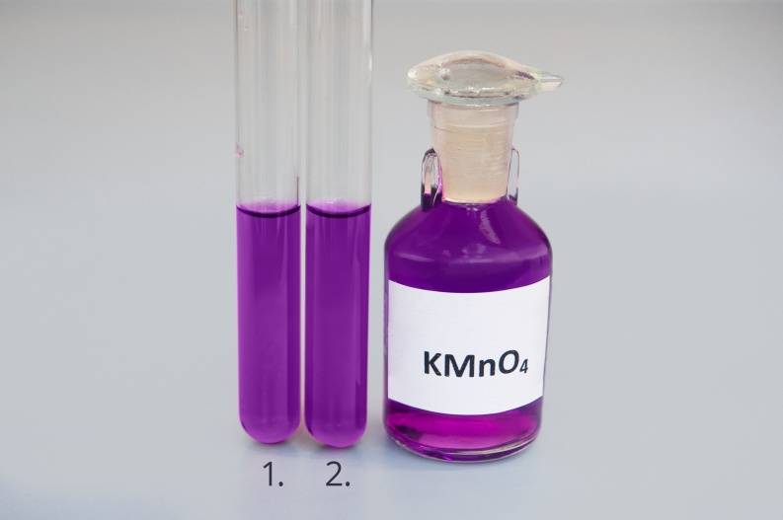

Dodanie gazów:

Probówka 1 metan

Probówka 2 etyn

1. Dwa gazy: metan oraz etyn zostaną wprowadzone do roztworu manganianu(VII) potasu i w jednej probówce tylko nastąpi odbarwienie w wyniku reakcji
2. etyn nie zmieni barwy roztworu.
3. metan powoduje zmianę barwy roztworu
4. tylko etyn odbarwia roztwór , gdyż jest związkiem nienasyconym

**11.Który z gazów po sprężeniu eksploduje i przechowuje się go w butlach po rozpuszczeniu w acetonie?**

/metan, eten, etyn-acetylen?/

12.Dlaczego mieszanina metanu z powietrzem nazywana jest wybuchową?

a/gdyż spala się wybuchowo

b/samorzutnie wybucha

c/ stosowana do produkcji dynamitu

**12.Napisz obok nazwy węglowodorów stosowanych w :**

a/w palnikach acetylenowo-tlenowych

b/w kuchenkach gazowych

c/do produkcji opakowań np.torebek foliowych-reklamówek

d/w butlach turystycznych

koniec